**سندهای ابتدا و انتهای دوره مالی**

1. **سند افتتاحیه:**

ساختار کلی سند به شکل زیر است:

حسابهای دارایی به تفکیک سطوح شناور و ارز بدهکار شرح آرتیکل: افتتاح حسابهای دارایی

حساب افتتاحیه بستانکار شرح آرتیکل: افتتاح حسابهای دارایی

حساب افتتاحیه بدهکار شرح آرتیکل: افتتاح حسابهای بدهی و سرمایه

حسابهای بدهی و سرمایه به تفکیک سطوح شناور و ارز بستانکار شرح آرتیکل: افتتاح حسابهای بدهی و سرمایه

لیست حسابهای دارایی از اجتماع دو مجموعه حساب داراییهای جاری و داراییهای غیر جاری و لیست حسابهای بدهی و سرمایه از اجتماع سه مجموعه حساب بدهیهای جاری، بدهیهای غیر جاری و حقوق صاحبان سرمایه به دست می‌آید. ترتیب درج آرتیکلها نیز باید به همین ترتیب مجموعه‌حسابها باشد.

اگر برای دوره مالی قبل سند اختتامیه صادر شده باشد، سند افتتاحیه دوره جدید عملا با معکوس کردن ثبتهای سند اختتامیه و جایگزینی حساب افتتاحیه به جای اختتامیه و تغییر شرح آرتیکلها صادر می‌شود. چنانچه دوره قبل سند اختتامیه نداشته باشد، سیستم باید پس از ارائه پیام مناسب به کاربر، سند افتتاحیه را به همان ساختار بالا و با درج مبلغ صفر برای تمامی آرتیکلها صادر کند تا کاربر امکان ورود سریع مبالغ را داشته باشد.

مانده حساب افتتاحیه پس از صدور سند افتتاحیه باید کماکان صفر باشد.

1. **سند بستن حسابهای موقت**:
   1. ساختار کلی سند در سیستم ثبت ادواری به شکل زیر است:

حسابهای موجودی کالا - انبار بدهکار شرح آرتیکل: ثبت موجودی کالای پایان دوره

حساب عملکرد بستانکار شرح آرتیکل: ثبت موجودی کالای پایان دوره

حسابهای فروش به تفکیک سطوح شناور و ارز بدهکار شرح آرتیکل: بستن حسابهای فروش

حساب عملکرد بستانکار شرح آرتیکل: بستن حسابهای فروش

حساب عملکرد بدهکار شرح آرتیکل: بستن حسابهای کاهنده فروش

حسابهای کاهنده فروش به تفکیک سطوح شناور و ارز بستانکار شرح آرتیکل: بستن حسابهای کاهنده فروش

حساب عملکرد بدهکار شرح آرتیکل: بستن حسابهای خرید

حسابهای خرید به تفکیک سطوح شناور و ارز بستانکار شرح آرتیکل: بستن حسابهای خرید

حسابهای کاهنده خرید به تفکیک سطوح شناور و ارز بدهکار شرح آرتیکل: بستن حسابهای کاهنده خرید

حساب عملکرد بستانکار شرح آرتیکل: بستن حسابهای کاهنده خرید

حساب عملکرد بدهکار شرح آرتیکل: بستن حساب عملکرد به حساب سود و زیان

حساب سود و زیان بستانکار شرح آرتیکل: بستن حساب عملکرد به حساب سود و زیان

حساب سود و زیان بدهکار شرح آرتیکل: بستن حسابهای هزینه های عملیاتی

حسابهای هزینه های عملیاتی به تفکیک سطوح شناور و ارز بستانکار شرح آرتیکل: بستن حسابهای هزینه های عملیاتی

حساب سود و زیان بدهکار شرح آرتیکل: بستن حسابهای سایر هزینه ها و درآمدها

حسابهای سایر هزینه ها و درآمدها به تفکیک سطوح شناور و ارز بستانکار شرح آرتیکل: بستن حسابهای سایر هزینه ها و درآمدها

حساب سود و زیان بدهکار شرح آرتیکل: بستن حساب سود و زیان به حساب سود و زیان انباشته

حساب سود و زیان انباشته بستانکار شرح آرتیکل: بستن حساب سود و زیان به حساب سود و زیان انباشته

مانده حسابهای پایان دوره مربوط به موجودی انبارها در سیستم ادواری از طریق فرمی مشابه فرم زیر (در سیستم تدبیر دسک تاپ) از کاربر دریافت شده و در سند صادرشده ثبت میشود:

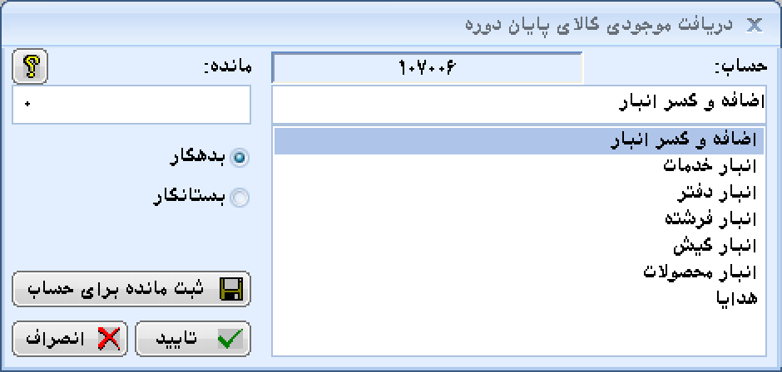

لیست حسابهای فروش و خرید به ترتیب از مجموعه حسابهای فروش و خرید (در گروه مجموعه حسابهای مربوط به سود و زیان ) به دست می آید.

لیست حسابهای کاهنده فروش و خرید به ترتیب از مجموعه حسابهای برگشت از فروش و تخفیفات و برگشت از خرید و تخفیفات به دست می آید.

نمونه ای از سند بستن حسابهای موقت در سیستم ادواری:

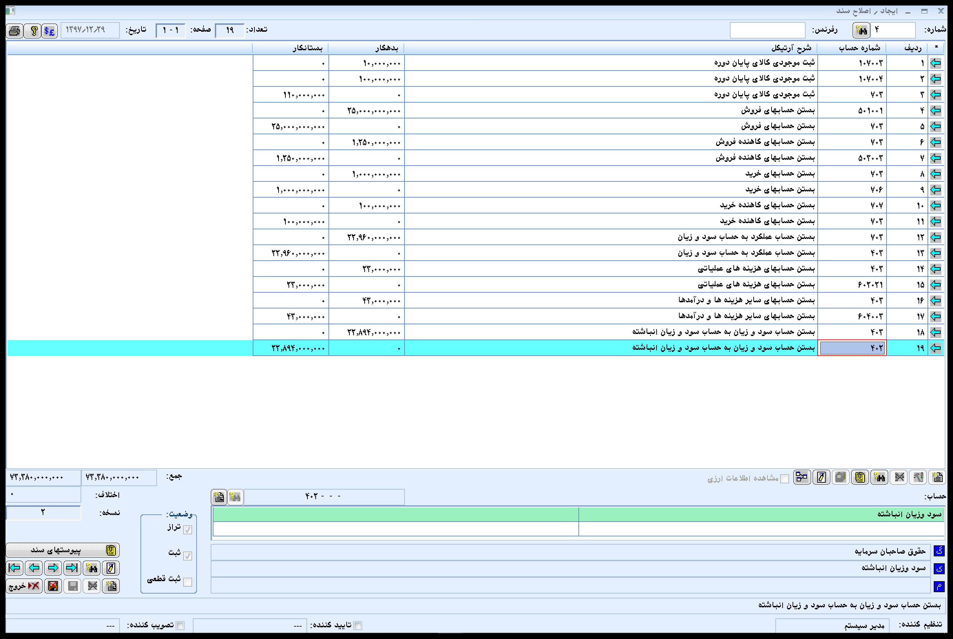

* 1. ساختار کلی سند در سیستم دائمی به شکل زیر است:

حسابهای فروش به تفکیک سطوح شناور و ارز بدهکار شرح آرتیکل: بستن حسابهای فروش

حساب عملکرد بستانکار شرح آرتیکل: بستن حسابهای فروش

حساب عملکرد بدهکار شرح آرتیکل: بستن حسابهای کاهنده فروش

حسابهای کاهنده فروش به تفکیک سطوح شناور و ارز بستانکار شرح آرتیکل: بستن حسابهای کاهنده فروش

حساب عملکرد بدهکار شرح آرتیکل: بستن حسابهای قیمت تمام شده

حسابهای قیمت تمام شده به تفکیک سطوح شناور و ارز بستانکار شرح آرتیکل: بستن حسابهای قیمت تمام شده

حساب عملکرد بدهکار شرح آرتیکل: بستن حساب عملکرد به حساب سود و زیان

حساب سود و زیان بستانکار شرح آرتیکل: بستن حساب عملکرد به حساب سود و زیان

حساب سود و زیان بدهکار شرح آرتیکل: بستن حسابهای هزینه های عملیاتی

حسابهای هزینه های عملیاتی به تفکیک سطوح شناور و ارز بستانکار شرح آرتیکل: بستن حسابهای هزینه های عملیاتی

حساب سود و زیان بدهکار شرح آرتیکل: بستن حسابهای سایر هزینه ها و درآمدها

حسابهای سایر هزینه ها و درآمدها به تفکیک سطوح شناور و ارز بستانکار شرح آرتیکل: بستن حسابهای سایر هزینه ها و درآمدها

حساب سود و زیان بدهکار شرح آرتیکل: بستن حساب سود و زیان به حساب سود و زیان انباشته

حساب سود و زیان انباشته بستانکار شرح آرتیکل: بستن حساب سود و زیان به حساب سود و زیان انباشته

لیست حسابهای فروش و خرید به ترتیب از مجموعه حسابهای فروش و خرید (در گروه مجموعه حسابهای مربوط به سود و زیان ) به دست می آید.

لیست حسابهای کاهنده فروش و خرید به ترتیب از مجموعه حسابهای برگشت از فروش و تخفیفات و برگشت از خرید و تخفیفات به دست می آید.

نمونه ای از سند بستن حسابهای موقت در سیستم دائمی:



1. **سند اختتامیه**

ساختار کلی سند به شکل زیر است:

حساب اختتامیه بدهکار شرح آرتیکل: بستن حساب دارایی به حساب اختتامیه

حسابهای دارایی به تفکیک سطوح شناور و ارز بستانکار شرح آرتیکل: بستن حساب دارایی به حساب اختتامیه

حسابهای بدهی یا سرمایه به تفکیک سطوح شناور و ارز بدهکار شرح آرتیکل: بستن حساب بدهی یا سرمایه به حساب اختتامیه

حساب اختتامیه بستانکار شرح آرتیکل: بستن حساب بدهی یا سرمایه به حساب اختتامیه

لیست حسابهای دارایی از اجتماع دو مجموعه حساب داراییهای جاری و داراییهای غیر جاری و لیست حسابهای بدهی و سرمایه از اجتماع سه مجموعه حساب بدهیهای جاری، بدهیهای غیر جاری و حقوق صاحبان سرمایه به دست می‌آید. ترتیب درج آرتیکلها نیز باید به همین ترتیب مجموعه‌حسابها باشد.

قبل از صدور سند اختتامیه لازم است که سند بستن حسابهای موقت صادر و ثبت شده باشد. هیچ سند ثبت نشده ای نیز نباید در دوره مالی جاری وجود داشته باشد.

توضیح مهم: در کلیه اسناد بالا، آرتیکلها علاوه بر تفکیک بر مبنای سطوح شناور و ارز، بر مبنای شعبه نیز تفکیک خواهند شد و شعبه اولین آیتم برای فیلتر و گروه‌بندی آرتیکلها خواهد بود، حتی قبل از حسابها و سطوح شناور. به عبارت دیگر، سیستم آرتیکلهای مربوط به شعبه یک را طبق الگوهای ارائه‌شده کاملا ایجاد خواهد کرد و سپس ایجاد آرتیکلها برای شعبه دو را آغاز خواهد نمود.